(38)直線的一些特別性質
我們通常用y＝ax＋b來表示一條直線，現在我們看一下y＝ax＋b中的b有什麼意義。
令x＝0，我們就得到
y＝b
所以所謂的b，其實表示y＝ax＋b和y軸的交點(0,b)。換句話說，|b|是y＝ax＋b在y軸上的高度。如下圖：
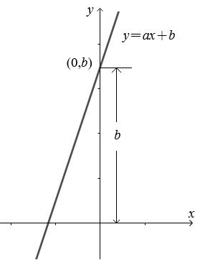

例1： y＝3x＋7
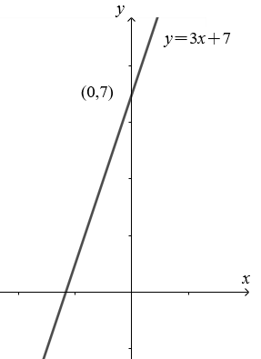

例2： y＝2x−6
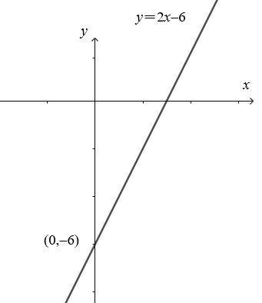
假設我們有一條直線y＝ax＋b，這條直線將平面分成兩個半平面S₁和S₂，如下圖：
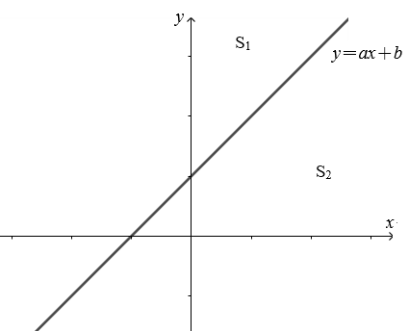
在S₁，如果有一條直線y＝ax＋b₁，則b₁> b。
在S₂，如果有一條直線y＝ax＋b₂，則b₂<b。
下圖可以解釋以上的敘述：
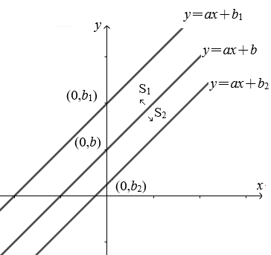
例3： 有一直線y＝x＋6，其上方為S₁，下方為S₂。
y＝x＋9，在S₁內，它與y軸交點為(0,9)。
y＝x＋6，它與y軸交點為(0,6)。
y＝x＋3，在S₂內，它與y軸交點為(0,3)。
如下圖：
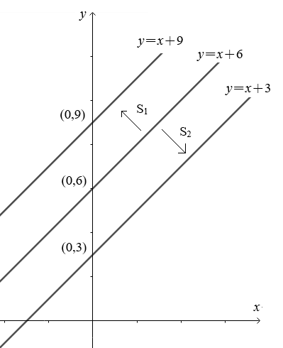

例4： 有一直線y＝−x＋4，其上方為S₁，下方為S₂。
y＝−x＋6，在S₁內，它與y軸交點為(0,6)。
y＝−x＋4，它與y軸交點為(0,4)。
y＝−x＋2，在S₂內，它與y軸交點為(0,2)。
如下圖：
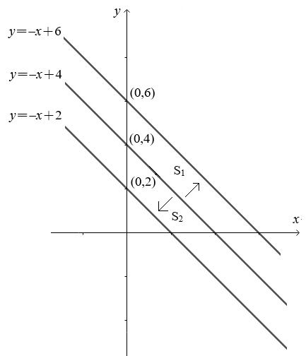
根據以上的討論，我們可以得到以下的結論：
- 假設點(x₀ , y₀)在直線y＝ax＋b上，則
y₀＝ax₀＋b
∴ y₀ − ax₀＝b
- y＝ax＋b將平面分成S₁和S₂。
- 假設點(x₀ , y₀)在S₁，且在直線y＝ax＋b₁上，則
y₀＝ax₀＋b₁，且b₁> b。
∴ y₀ − ax₀＝b₁> b
- 假設點(x₀ , y₀)在S₂，且在直線y＝ax＋b₂上，則
y₀＝ax₀＋b₂，且b₂< b。
∴ y₀ − ax₀＝b₂< b

因此我們有以下的結論：
- 在S₁內的任意點(x₀ , y₀)，滿足y₀ − ax₀> b
- 在S₂內的任意點(x₀ , y₀)，滿足y₀ − ax₀< b

我們也可以做以下的結論：
- 如果點(x₀ , y₀)滿足y₀ − ax₀> b，則點(x₀ , y₀)在S₁內。
- 如果點(x₀ , y₀)滿足y₀ − ax₀< b，則點(x₀ , y₀)在S₂內。
例5： 有一直線y＝3x＋4
a＝3、b＝4
- (x₀ , y₀)＝(1,7)是直線y＝3x＋4上的一點
因為y₀ − ax₀＝7−3×1＝4＝b＝4
- (x₀ , y₀)＝(1,9)在S₁內，
因為y₀ − ax₀＝9−3×1＝6>b＝4
- (x₀ , y₀)＝(1,2) 在S₂內，
因為y₀ − ax₀＝2−3×1＝−1<b＝4
- (x₀ , y₀)＝(3,15) 在S₁內，
因為y₀ − ax₀＝15−3×3＝9>b＝4
- (x₀ , y₀)＝(4,3) 在S₂內，
因為y₀ − ax₀＝3−3×4＝−9<b＝4
以上的直線和點如下圖：
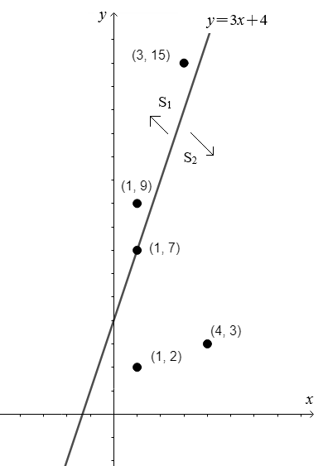

例6： 有一直線y＝−2x＋5
a＝−2、b＝5
- (x₀ , y₀)＝(2,1) 是直線y＝−2x＋5上的一點
因為y₀ − ax₀＝1−(−2)×2＝5＝b＝5
- (x₀ , y₀)＝(−2,10)在S₁內，
因為y₀ − ax₀＝10−(−2)×(−2)＝6>b＝5
- (x₀ , y₀)＝(−2,2) 在S₂內，
因為y₀ − ax₀＝2−(−2)×(−2)＝−2<b＝5
- (x₀ , y₀)＝(0,5) 是直線y＝−2x＋5上的一點
因為y₀ − ax₀＝5−(−2)×0＝5＝b＝5
以上的直線和點如下圖：
